Анонс мероприятий

26.06.2025 – 06.07.2025
№ п/п | Дата, время | Наименование мероприятия  Место проведения
1 | 26.06.2025 – 06.07.2025  с 08.00 до 17.00  (будние дни)  Предварительная запись по телефону: 8(85141)5-27-24,  8-937-905-50-05 | Выставка-продажа текстильных изделий этно-студии «Серафима»  (авторские изделия ручной работы)  Этно-студия «Серафима»  Центра народной культуры  ул. Волгоградская, д.79 | 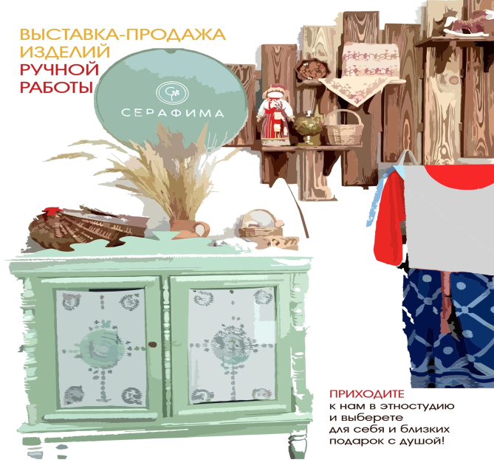
 |  | Мастер-класс «Ткачество на бердо»  мастер: Ткачева Светлана  Этно-студия «Серафима»  Центра народной культуры  ул. Волгоградская, д.79 | 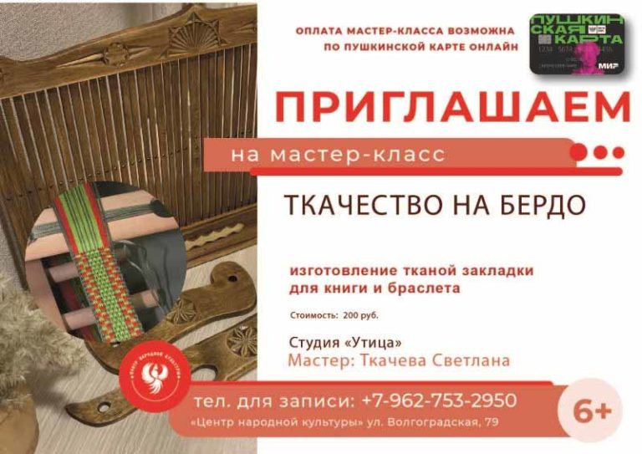
2 | 26.06.2025 – 06.07.2025  с 08.00 до 17.00  (будние дни)  Предварительная запись по телефону: 8(85141)5-27-24,  8-937-905-50-05 | Экскурсия в центр русской культуры «Горлица»  «За чайком – да с беседушкой!»  беседы о русском быте, традициях и обычаях за душистым чаем из самовара  Центр русской культуры «Горлица» Центра народной культуры | 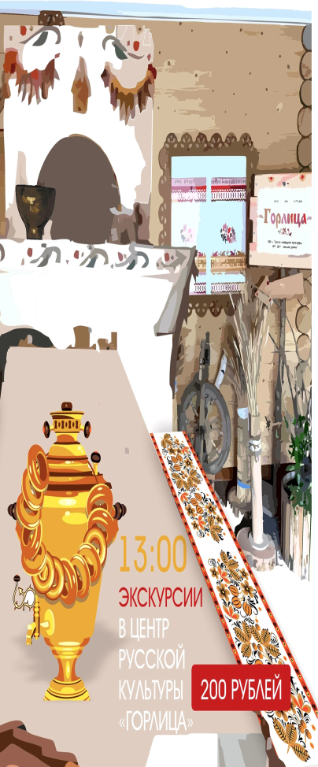  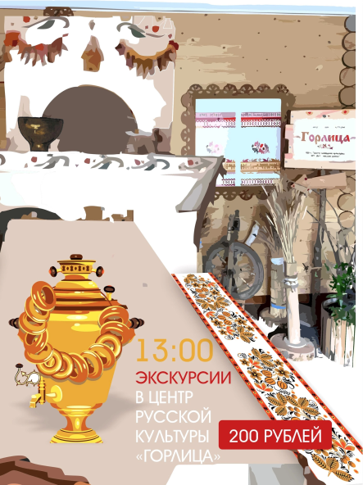
3 | 26.06.2025 – 06.07.2025  с 08.00 до 17.00  (будние дни)  Предварительная запись по телефону: 8(85141)5-27-24,  8-937-905-50-05 | Мастер-класс «Гончарное ремесло»  мастер: Липчанский Дмитрий  Художественная мастерская Центра народной культуры | 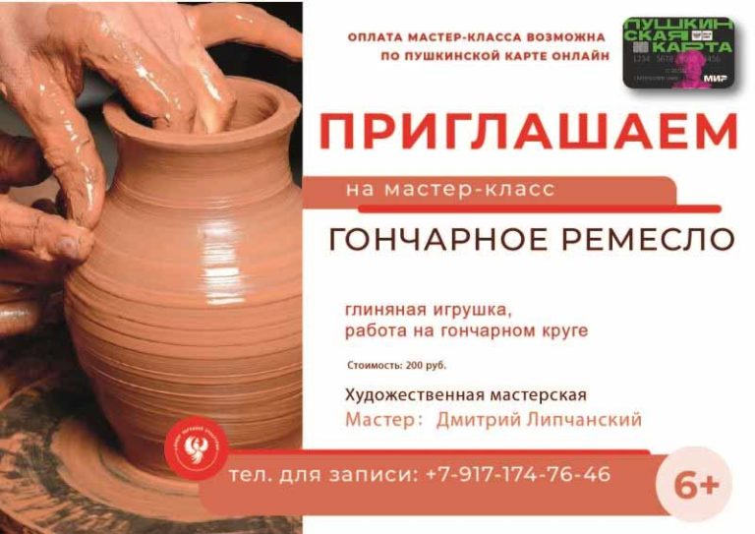
4 | июнь, июль 2025  Предварительная запись по телефону: +7-927-664-69-58 | Экскурсии в центр казачьей культуры «Вольница»  «Казачья хата добром богата»,  «Чайные традиции казаков»,  творческий мастер-класс «Птица счастья»  по изготовлению игрушки из пряжи  Центр казачьей культуры «Вольница»  Центра народной культуры
 | 26-27 июня  по записи 5-21-94 | Патриотическое мероприятие  «День памяти и скорби: мы не забудем» | Районный историко-краеведческий музей
 | 26-27 июля  по записи 5-21-94 | Развлекательная программа  «Грифонаж - найди в рисунках исторический образ» | Районный историко-краеведческий музей
 | 27.06.2025  11.00 | «По книжным тропинкам лета» - познавательная программа.  (6+) | Детский отдел  Центральная библиотека  ул. Волгоградская, д.71
 | 01.07.2025 | «Народная кладовая» познавательная программа  (6+) | Детский отдел  Центральная библиотека  ул. Волгоградская, д.71
 | 01-04 июля  по записи 5-21-94 | Мероприятие к Всероссийскому дню семьи, любви и верности «Мир семьи». | Районный историко-краеведческий музей
 | 2 июля в 15.00 | Мастер-класс по изготовлению тряпичной куклы «Берегиня» | Районный историко-краеведческий музей
 | 02.07.2025  10.00 | «Счастье на ладошке» - праздничный калейдоскоп  ко Дню семьи любви и  верности.  (6+) | Детский отдел  Центральная библиотека  ул. Волгоградская, д.71

